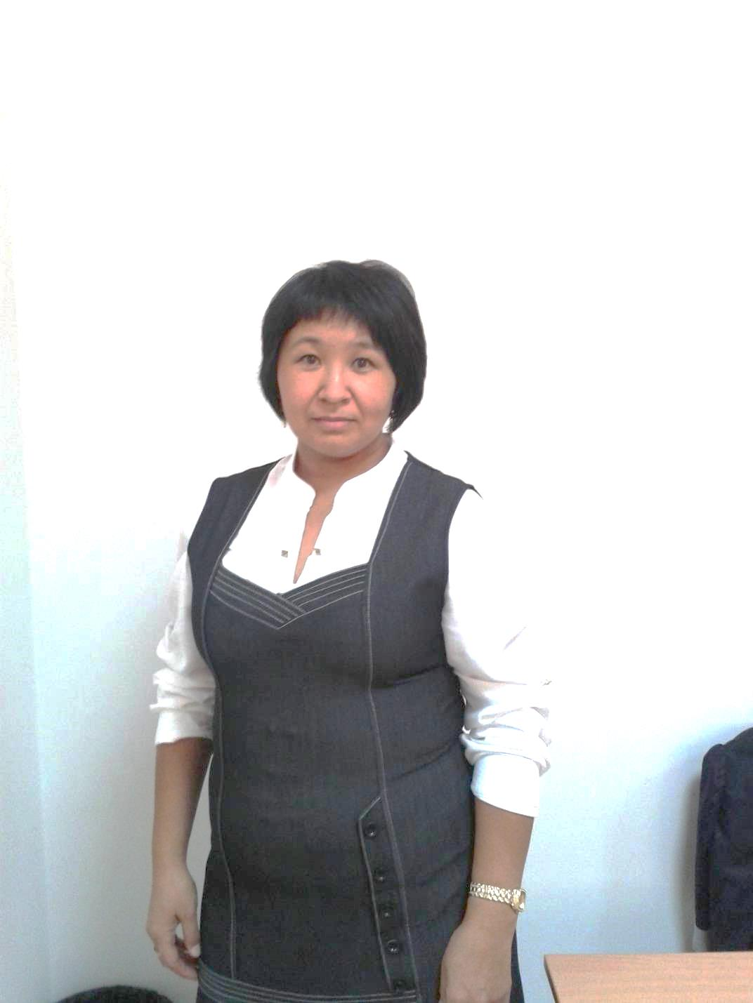Солтүстік Қазақстан облысы

Петропавл қаласы

Қазақ мектеп-гимназиясының

математика пәні мұғалімі

Абилева Гульмира Аскеровна

|  |  |  |
| --- | --- | --- |
|  | **Сынып 8** |  |
| **Сабақтың атауы** | Квадрат түбірлері бар өрнектерді түрлендіру. Есептер шығару | |
| **Сілтеме** | Оқулықтағы | |
| **Сабақтың мақсаты** | *Білімділік:* Квадрат түбірлері бар өрнектерді түрлендіруді қолданып, есептер шығаруды үйрену  *Дамытушылық:* Есте сақтау, ынтымақтастық қасиеттерін қалыптастыру, зейін қою, өзіндік ойлау қабілеттерін дамыту.  *Тәрбиелік:* Ынтымақтастық, достық қарым-қатынасқа, топтық жұмысқа, жауапкершілікке тәрбиелеу,белсенділік, білімге талпыну қасиеттерін бойында тереңдету | |
| **Мұғалімдер үшін оқу нәтижелері** | Квадрат түбірлері бар өрнектерді түрлендіру үшін арифметикалық квадрат түбірдің қасиеттерін қолданып арифметикалық квадрат түбірі бар өрнектермен жұмыс жасауға дағдылануы. | |
| **Сабақта туындаған негізгі идеялар** | «Қиын» есептің шешу барысында тиімді тәсілін іздеуді дағдыландыру логикалық ой-қабілеттерін дамыту. | |
| **Дереккөздер және жабдықтар:** | Флипчарт , қима қағаздар, топ мүшелердің аттары, топқа арналған есептер жазылған қағаздар,бағалау кестесі | |
| **Сабақ типі**  **Сабақ түрі**  **Сабақ әдісі** | Жаңа білім беру сабағы  Аралас  Топтастыру, СТО бағдарламасының стратегиялары, практикалық тапсырма | |
| **Тапсырмалар** | **Мұғалімнің іс-әрекеті**   1. Ұйымдастыру кезеңі 2. Үй тапсырмасын сұрау 3. Жаңа тақырыпты түсіндіру. 4. Жаңа сабақты меңгерту тапсырмалары 5. Сабақты бекіту 6. Қорытындылау, бағалау | **Оқушының іс-әрекеті**  1.Топқа бөлу  2. Топтық жұмыс  3.«Жұптасып –ойлан- бөліс  » стратегиясы, қасиеттерді және қысқаша көбейту формулаларды қолдану  4.Топтар жаңа тақырыпты өздері түсіндіреді  5.Есептер шығару  6.Топтың мүшелерін бағалау |
| **Сабақ бойынша жазбалары:**  **І. Ұйымдастыру кезеңі**  Оқушыларының деңгейі бойынша топқа бөлемін.  **ІІ. Үй тапсырмасы** Қызығушылықты ояту сатысы  Өткенді қайталау:   1. Көбейткішті түбір белгісінің алдына шығару:   Мысал: = 6   1. Көбейткішті түбір белгісінің ішіне енгізу:   Мысал: =   1. Бөлшектің бөлімін иррационалдықтан босату:   а) $\frac{1}{\sqrt{3}}= \frac{1*\sqrt{3}}{\sqrt{3}*\sqrt{3}}= \frac{\sqrt{3}}{3}$ ә) $\frac{2}{\sqrt{4}+\sqrt{5}}=\frac{2*(\sqrt{4}-\sqrt{5)}}{\left(\sqrt{4}+\sqrt{5 }\right)*(\sqrt{4}-\sqrt{5)}}$ = $\frac{2*(\sqrt{4}-\sqrt{5)}}{4-5}$ =- $2*(\sqrt{4}-\sqrt{5)}$ **Топтастыру стратегиясымен жұмыс**.  Топтасып қасиеттерді қолданады, пікірлерін ортаға салады.№149 (1-6)   1. «Жұптасып –ойлан- бөліс» стратегиясы.   Идеялар мен ойларды дамытудың құрылымдық әдісі  Топ мүшелерімен шешу жолдарының өз ойымен бөлісу, талқылау.  **ІІІ.Мағынаны тану.**  Жаңа білім беру. Мұғалім түсінігі.  Карточка бойынша ттапсырманы орындау /топта жазбаша/  Мысалы: $\sqrt{1,21}+5\sqrt{2,25}-0,7\sqrt{400}$ өрнегінің мәнін тап $\sqrt{1,21}+5\sqrt{2,25}-0,7\sqrt{400}$ $\sqrt{1,21}+5\sqrt{2,25}-0,7\sqrt{400}$  =1,1+5*1,5-0,7*20=1,1+7,5-14=8,6-14=-5,4   1. есептеңдер 2. №215 1)   Мысалы: бөлшекті қысқартыңдар     1. бөлшекті қысқартыңдар 2. .№218 1)   Мысалы: Өрнекті ықшамдаңдар  1. №217 1)   1. №217 5)   Мысалы: Өрнекті ықшамдаңдар  1. №210 4)   1. №217 2)   Мысалы: көбейткіштерге жіктеңдер     1. №223 1) 2. №223 3)   ІV **Бекіту кезеңі**: В тобы  Тақтада жұмыс жасау: №№170 анализ жасау-***түйіндес*** өрнекті анықтау  Өздігінен:№175,178А тобы  **V. Анализ жасау**№164  **VІ.Қорытынды Рефлексия** «Ыстық орындық» әдісі   * *Өзің үшін қандай жаңа білім алдың?* * *Қысқаша көбейту формулалардың қайсысын қолдандың?қашаң?* * *Нені білгің келеді?*   **VIІ Бағалау**  Бағалау парағы. Топ басшысы топ мүшелерін білім рейтингісі бойынша бағалайды   |  |  |  |  |  |  | | --- | --- | --- | --- | --- | --- | | Оқушы | Мысал түсіндіру | №1 есеп | №2 есеп | Жалпы | Баға | |  |  |  |  |  |  | |  |  |  |  |  |  | |  |  |  |  |  |  | |  |  |  |  |  |  |   **Білім рейтингісі Баға мониторингісі**  Мысал түсіндіру. 1*3 ұпай = 3 ұпай 11-12 ұпай - «5»  №1 есеп. 1*4ұпай = 4 ұпай 9-10 ұпай – «4»  №2 есеп . 1*5 ұпай =5 ұпай 7-8 ұпай – «3»  6-0 ұпай – «2» | | |
| **Тапсырмалар, кейінгі оқу** | №№215,217,210 Квадрат түбірдің қасиеттерін қайталау | |